Formhandler-Aufgabe (Leistungsnachweis)
- Erstellen Sie eine lokale Kopie des HTML-Formulares (https://hwz.peterliwiese.ch/examples/FormTest_formHandler.html ) unter HWZ_yyyy_Nachname _Vorname.html (z.B. HWZ_2019_Rothlin_Walter.html).

Ändern Sie in diesem File den Teil der Ehrenwörtlichen Erklärung auf Ihren Namen.

Das ist das einzige File, in welchem Sie Änderungen machen und nur dieses File geben Sie am Schluss ab (Hochladen auf MyHWZ).

- Formatieren Sie es korrekt (Einrücken)

- Ändern Sie das Dokument, zu einem korrekten XHTML Dokument

- Ändern Sie nun das Formular zu einem Anmeldeformular mit folgendem Inhalt/Feldern:
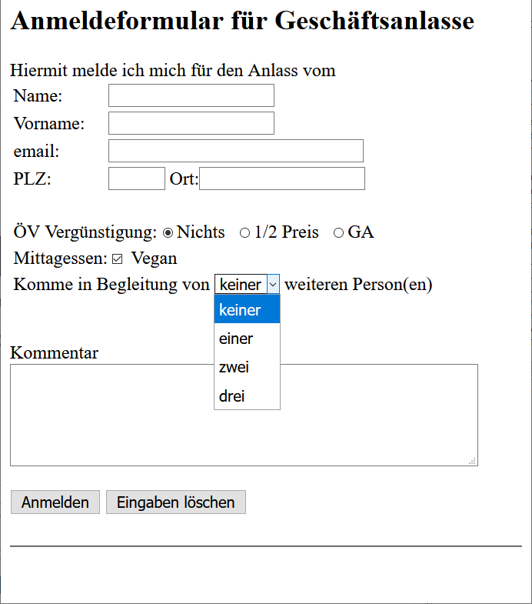

- Binden Sie das CSS mit https://hwz.peterliwiese.ch/examples/CSS_HWZ_Style_01.css in Ihr Anmeldeformular ein. Der Titel wird nun rot, etwa wie folgt:
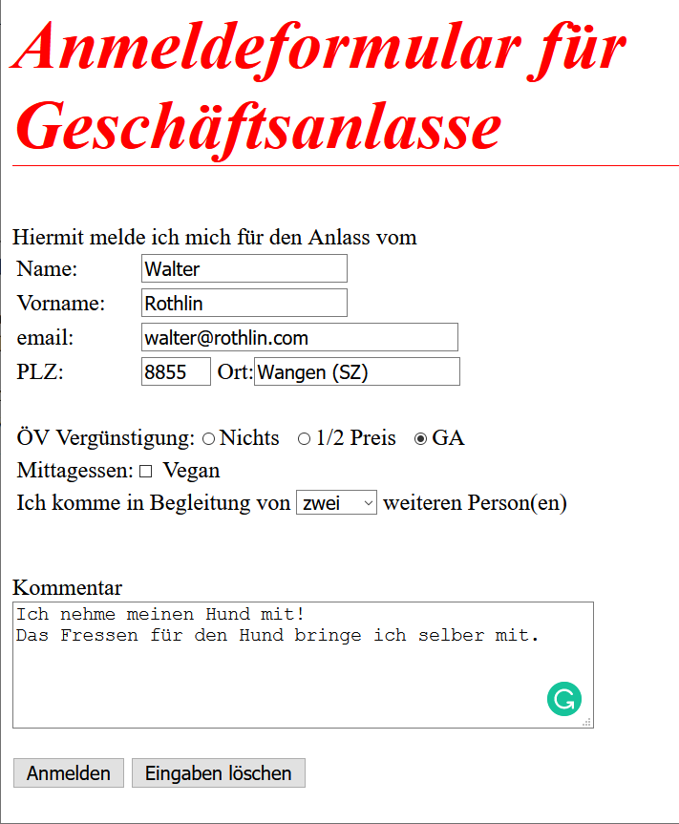

- Bei einer erfolgreichen Anmeldung bekommen Sie diese Seite als Antwort im Browser:
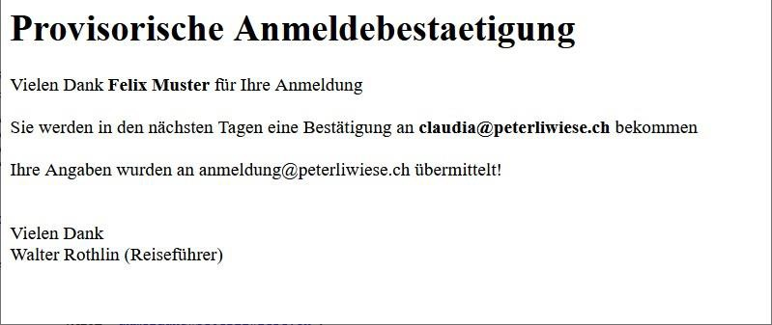

Ändern Sie Ihr Anmeldeformular auf das Template http://www.hwz.peterliwiese.ch/examples/testSuccessTemplate_01.html
Wenn Sie nun das Anmeldeformular ausgefüllt absenden, werden einige Platzhalter nicht mit ihren Angaben ersetzt!

- Passen Sie die Feldnamen in Ihrem Formular so an, dass diese bei der Anmeldungsbestätigung auch angezeigt werden:
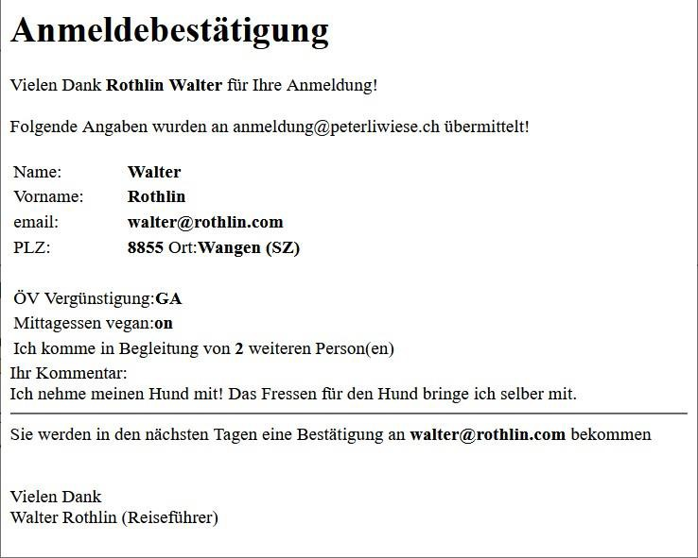

- Die Postleitzahl wird nach dem Absenden des Formulars auf der Server-Seite überprüft und ev. eine Fehlerseite angezeigt. Nun sollte bei der Eingabe der Postleitzahl bei jedem Tastendruck überprüft werden, ob nur Ziffern und maximal 4 Ziffern eingegeben werden. Andere Zeichen sollten nicht angenommen werden. Erstellen Sie eine entsprechende JavaScript Funktion und bauen im Eingabefeld einen Eventhandler für Changes ein.

- Fügen sie hinter den Feldern Name, Vorname und email ein Vorsicht-Symbol (z.B. https://www.peterliwiese.ch/img/Warning.svg) ein und definieren Sie im HTML-Header einen entsprechenden CSS-Style für die Darstellung, so dass ihr Formular nun etwa so aussieht:
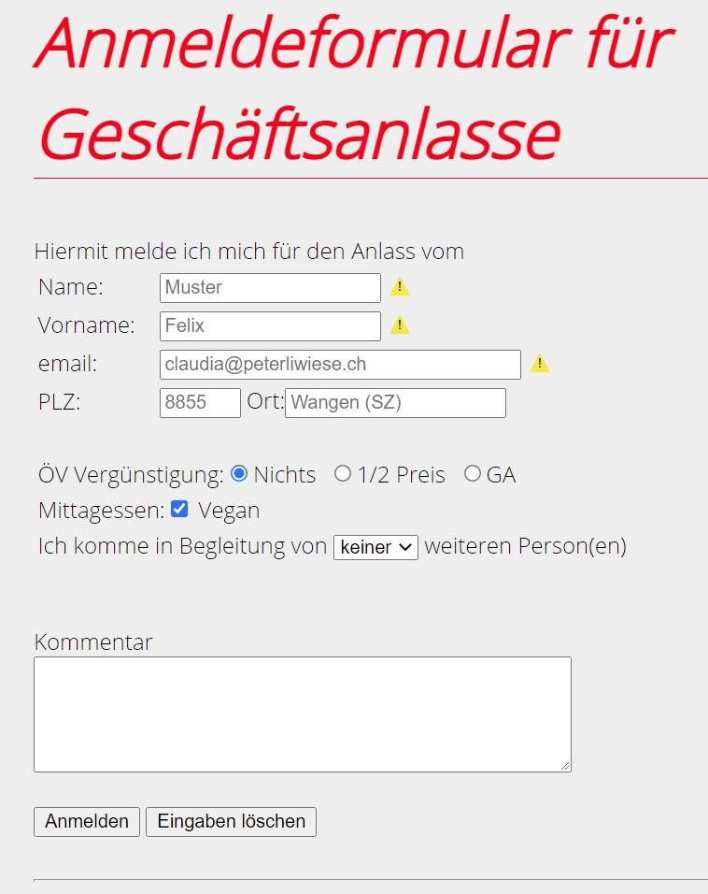

- Bauen Sie nun 3 Eventhandlers auf diese Felder, welche während dem Tippen überprüfen, ob die Feldregeln erfüllt sind und ändern Sie das Symbol beim Eingabefeld (z.B. https://www.peterliwiese.ch/img/Verified.svg).

Die Validierungsregeln lauten wie folgt:
Name: Mindestens 4 Zeichen lang
Vorname: Mindestens 6 Zeichen lang
eMail: Mit einem entsprechenden RegEx überprüfen

- Das Verhalten der Buttons sollte wie folgt sein:
Anmelden : kann nur gedrückt werden, wenn alle Felder den Regeln entsprechen
Eingabe löschen : die Felder werden auf den initialen Wert zurückgesetzt und die Validierungsanzeigen auf invalid stehen.

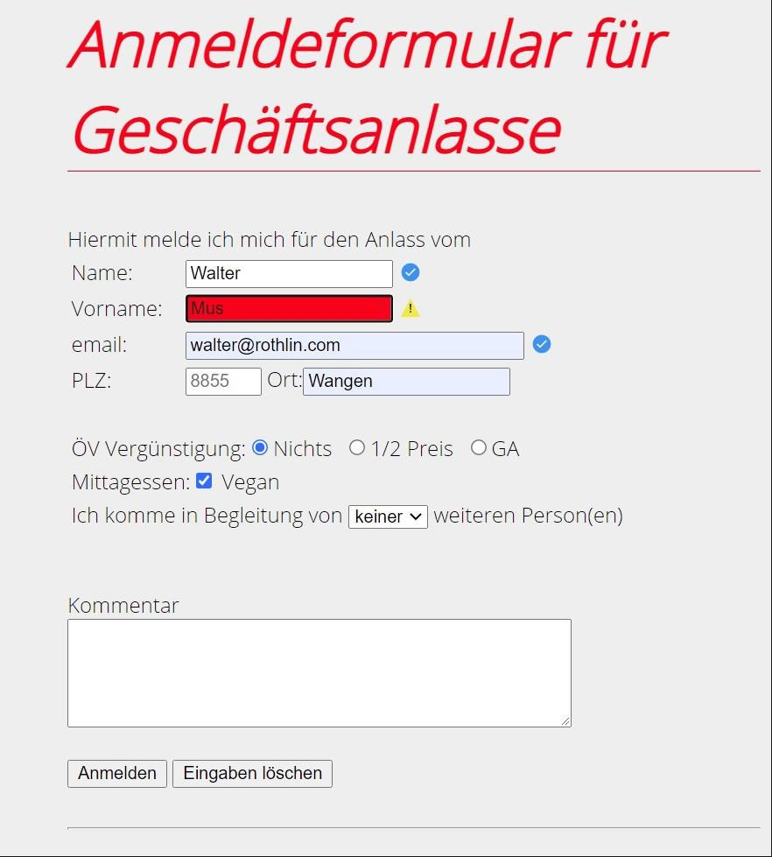
Danach sieht das Formular etwa so aus:

